ԼԱԲՈՐԱՏՈՐ ԱՇԽԱՏԱՆՔ 13
Պարզ Firewall համակարգի մոդելավորում

Տեսական մաս
Firewall-ը ծրագրային կամ ապարատային համակարգ է, որը վերահսկում է մուտքային և ելքային ցանցային տրաֆիկը անվտանգության կանոնների հիման վրա։
Հիմնական գործառույթներ՝ պորտերի վերահսկում, կապերի արգելափակում, տրաֆիկի վերլուծություն և կանոնների կիրառում։

TCP և UDP
TCP-ն կապի վրա հիմնված և հուսալի պրոտոկոլ է, իսկ UDP-ն արագ է, սակայն չի երաշխավորում տվյալների առաքումը։

Ծրագրային մաս
Ծրագիրը օգտագործում է psutil գրադարանը ակտիվ կապերը հայտնաբերելու և firewall կանոնները կիրառելու համար։
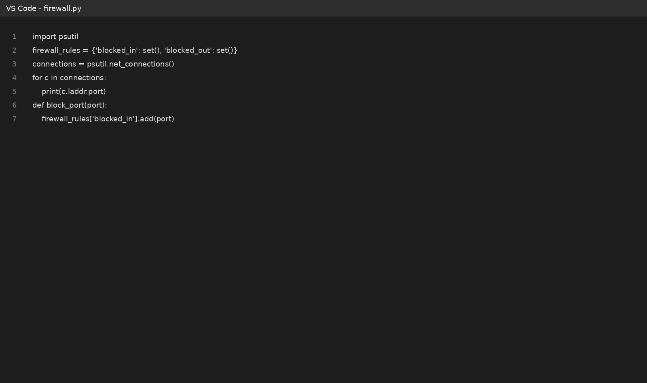
Նկար 1. Firewall ծրագրի հիմնական կոդը։
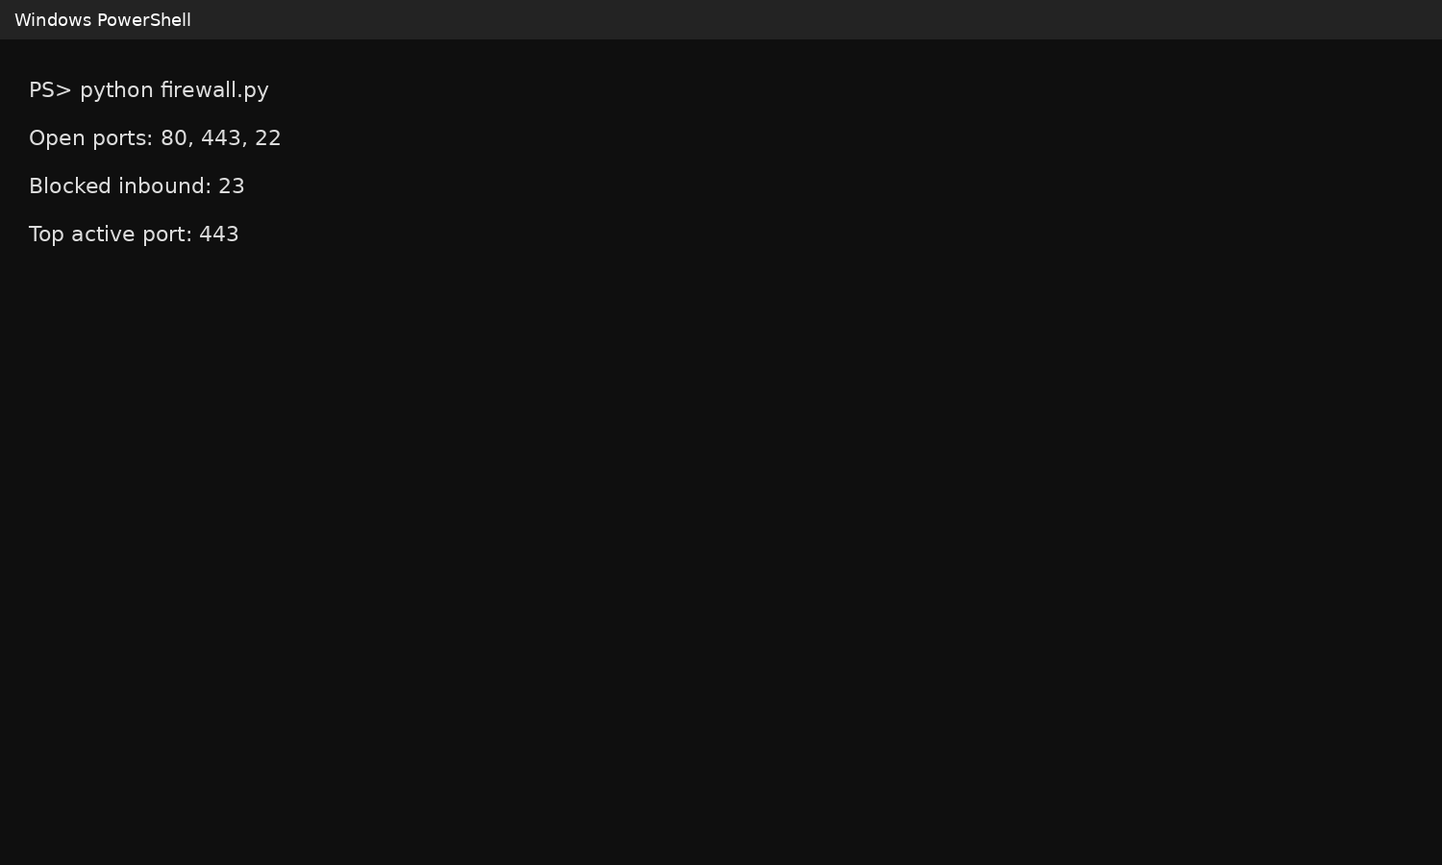
Նկար 2. Ծրագրի գործարկման արդյունքը Windows PowerShell-ում։
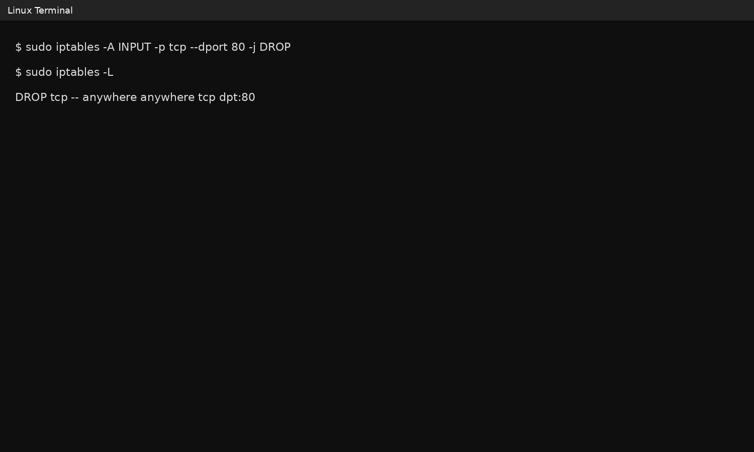
Նկար 3. Linux iptables հրամանների կիրառում։

Արդյունքներ
Իրականացվել է պարզ firewall տրամաբանություն, բաց պորտերի հայտնաբերում, պորտերի արգելափակում և ակտիվության վերլուծություն։

Եզրակացություն
Աշխատանքի ընթացքում ուսումնասիրվել են firewall համակարգերի հիմնական սկզբունքները, TCP/UDP պրոտոկոլների տարբերությունները և Linux/Windows միջավայրերում firewall կառավարման մեխանիզմները։

